O B E C V I K A R T O V C E

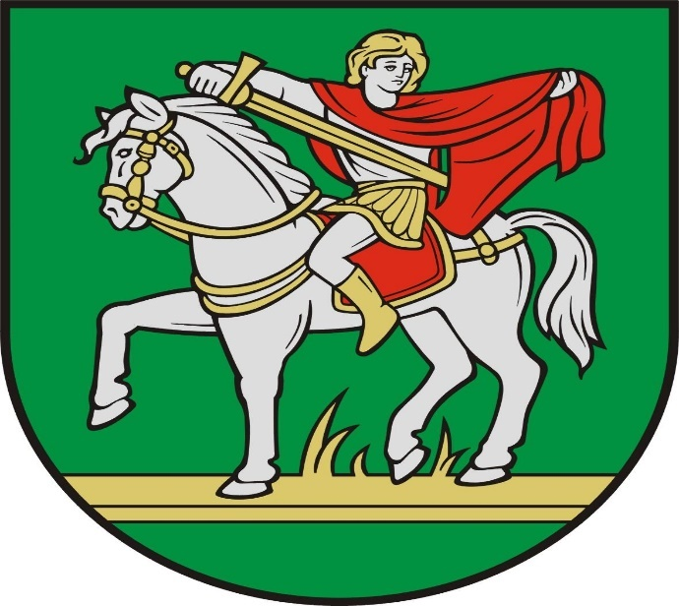

Výročná správa obce za rok 2020
a konsolidovaná výročná správa za rok 2020

Ing. Vladimír Šavel
starosta obce

OBSAH str.
1.Základná charakteristika obce 3
1.1 Geografické údaje 4
1.2 Demografické údaje 4
1.3 Ekonomické údaje 5
1.4 Symboly obce 5
1.5 Logo obce 5
1.6 História obce 5
1.7 Pamiatky 6
1.8 Významné osobnosti obce 6
1.9 Výchova a vzdelávanie 6
1.10 Zdravotníctvo 7
1.11 Sociálne zabezpečenie 7
1.12 Kultúra 7
1.13 Hospodárstvo 7
1.14 Organizačná štruktúra obce 8
2. Rozpočet obce na rok 2020 a jeho plnenie 9
2.1 Plnenie príjmov za rok 2020 10
2.2 Plnenie výdavkov za rok 2020 12
2.3 Plán rozpočtu na roky 2020-2021 14
3. Hospodárenie obce a rozdelenie výsledku hospodárenia za rok 2020 15
4. Bilancia aktív a pasív v € 15-16
4.1 Aktíva 15
4.2 Pasíva 16
5. Vývoj pohľadávok a záväzkov v € 17
5.1 Pohľadávky 18
5.2 Záväzky 18
6. Hospodársky výsledok za rok 2020 – vývoj nákladov a výnosov za mat. ÚJ a kons. celok 20
7. Ostatné dôležité informácie
7.1 Prijaté granty a transfery 19
7.2 Poskytnuté dotácie 19
7.3 Významné investičné akcie v roku 2020 19
7.4 Predpokladaný budúci vývoj činnosti 19
7.5 Udalosti osobitného významu po skončení účtovného obdobia 19
7.6 Konsolidácia 20

- Základná charakteristika Obce Vikartovce
Obec je samostatný územný samosprávny a správny celok Slovenskej republiky. Obec je právnickou osobou, ktorá samostatne hospodári s vlastným majetkom a s vlastnými príjmami. Základnou úlohou obce pri výkone samosprávy je starostlivosť o všestranný rozvoj jej územia a o potreby jej obyvateľov.

  - Geografické údaje
Geografická poloha obce : Obec sa nachádza v severovýchodnej časti Nízkych Tatier. Nad obcou pramení rieka Hornád. Obec ohraničujú na severe Kozie chrbty, na juhu a na západe Nízke Tatry s výbežkami Prednej hole. Chotár obce Vikartovce hraničí s chotármi obcí Kravany, Spišské Bystré, Liptovská Teplička, Šuňava, Spišská Teplica a Telgárt. Patrí do okresu Poprad v prešovskom kraji.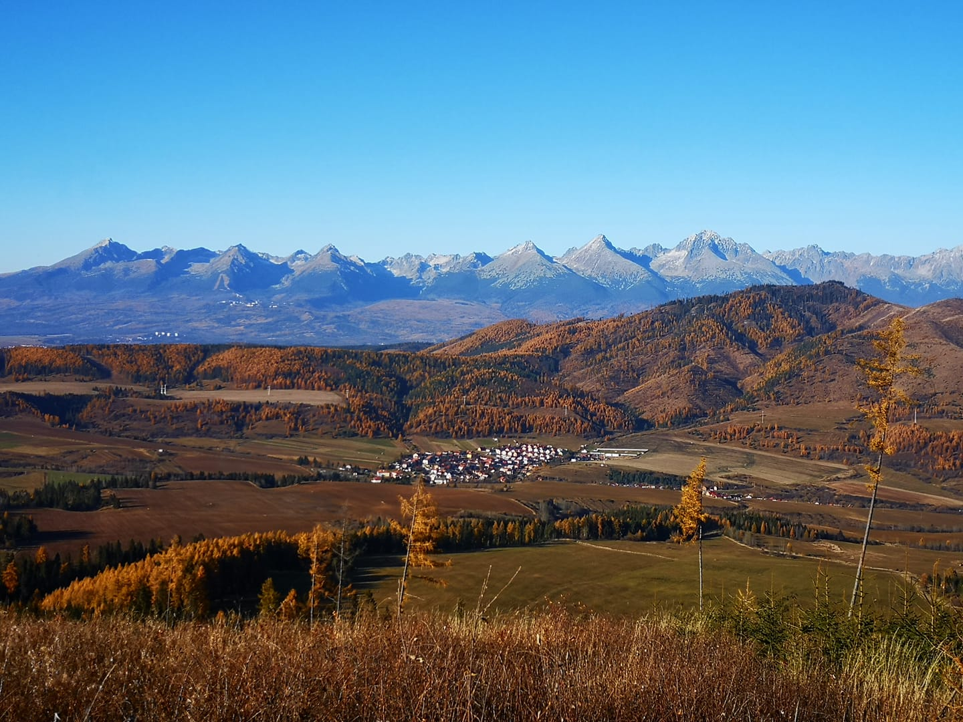

Celková rozloha : 5 015 ha
Nadmorská výška : 756 m
  - Demografické údaje
Počet obyvateľov : 1 860
Národnostná štruktúra – slovenská národnosť
Štruktúra obyvateľstva podľa náboženského vyznania : rímsko-katolícke

  - Ekonomické údaje
Nezamestnanosť v obci : 6 %
Nezamestnanosť v okrese : 7 %
Vývoj nezamestnanosti : Mierne zníženie nezamestnanosti v obci.
1.4 Symboly obce
Erb obce : V modrom gotickom štíte na zlatej pažiti strieborný zlatovlasý sv. Martin presekávajúci si zlatým mečom červený plášť. V skutočnosti ide o obnovu historického erbu obce z 1. štvrtiny 17. storočia z obrazovej pečate s patrónom obce sv. Martinom, resp. dotvorenie jeho farieb. Spomínaná pečať sa používala bez zmeny vyše 250 rokov, čo bolo dôvodom, aby sa obraz pečate objavil aj v súčasnom erbe obce.
Vlajka obce : Je odvodená od sfarbenia erbu. Skladá sa so štyroch pruhov v poradí : biely 3/8, červený 1/8, žltý 1/8 a modrý 3/8. Vlajka má pomer strán 2:3 a na konci dvojitý zástrih siahajúci do tretiny listu vlajky.
Pečať obce : Je kruhová, bez heraldického šráfovania. V strede poľa je zobrazený erb obce / môže byť aj bez štítu/. Kruhopis pečate obsahuje majuskulný text : OBEC VIKARTOVCE. Začiatok a koniec legendy v kruhopise môže byť oddelený ružičkou. Prvý záznam o pečati obce pochádza z roku 1924. Za čias šoltýsov na overovanie svojich povinností sa používalo pečatidlo. Pečať o priemer 32 mm má vo svojom poli renesančný štít s damaškovaním, v ktorom na trávnatej pažiti sv. Martin na koni s vytaseným mečom si odsekáva z plášťa. Legenda v kruhopise pečate obsahuje text SIGILLVM VILAE VIKAARDI 1624. Okraj pečate tvorí perlovec. S touto pečaťou obec overovala svoje písomností ešte v roku 1865. V 70 . rokoch 19. storočia /1876/ ju používala na overovanie dokumentov v negatívnej forme.

1.5 Logo obce

Obec nemá vlastné logo. Zavedenie loga si ponecháva ako možnosť do budúcnosti.
  - História obce
Obec Vikartovce podľa knihy „Dejiny obce Vikartovce „ vznikla : V tom čase zväčšené boli na hornom konci kláštorného územia majere pre ovce a kozy, nižšie pre kravy, z ktorého povstala obec Kraviany, z prvého ale , že tam býval vikár, povstali Vikartovce – Vikarsorf. Majere tie k väčšiemu vyklčovaniu oddané boli štoltýsom. Osada však mohla vziať meno od lichvára alebo od Viarda, ktorý bol roku 1235 vo Wanchoku priorom „/Ján Vencko/“. Osada bola na začiatku malá, prvými obyvateľmi boli pastieri oviec. Chov oviec sa stále zväčšovala preto bolo treba prikročiť k rozsiahlejšiemu klčovaniu lesov a prispôsobovať územie na pasienky. V niektorej doterajšej literatúre – Vlastivedný slovník obcí na Slovensku uvádzajú, že prvá písomná zmienka o obci Vikartovce je z roku 1283. Tento údaj sa však nepodarilo hodnoverne overiť. Na základe dokladov, ktoré uvádza Ján Vencko a PhDr. Richard Marsina DrSc. možno konštatovať, že najstarší publikovaný údaj o Vikartovciach je z roku 1398. V tomto roku boli Vikartovce osídlenou dedinou a stál tu aj kostol sv. Martina, to teda znamená, že Vikartovce nevznikli v roku 1398 alebo krátko pred týmto rokom, ich vznik sa dá predpokladať v poslednej štvrtine 13 st. alebo najneskoršie v prvej polovici 14 st., ale to nepoznáme konkrétny písomný doklad. Na starší pôvod Vikartoviec ako je rok 1398 poukazuje listina biskupa Jakuba z roku 1 300, podľa ktorej štiavnicky opát a dravecký prior boli poverení „rukojemníctvom“ a by c. Jordan z Vikartoviec plnil povinnosti, ktoré pri založení kostola a fary na seba vzal.

  - Pamiatky
Rímskokatolícky kostol sv. Martina z roku 1 513. Kaplnka Ružencovej Panny Márie na hornom konci obce z roku 1896, kaplnka Najsvätejšej Trojice na dolnom konci obce z rokov 1896. Neskorobaroková kúria z rokov 176 - 1787 prestavaná na školu v roku 1893, neskorobaroková budova fary z 2 polovice 18. storočia.
  - Významné osobnosti obce
1698 – Matej Ruttkay – prvý vikartovský učiteľ a významný kronikár, ktorý písal v slovenskom jazyku.
1839-1922 – Matej Cvajniga – člen školskej stolice, vážený roľník, ktorý dal postaviť kaplnku a kríž za dedinou.
1958-1867 – Pavol Grofčík – dobrý richtár, ktorý bol známy svojou ľudskosťou k chudobným a nebojácnosťou voči vrchnosti.
1912-1930 – Vojtech Karol Faix – veliteľ ohňohasičského zboru a hlavný iniciátor stavby hasičskej zbrojnice.
2000 a 2004 – Jozef Ambróz – 6. miesto na paralympiáde v austrálskom Sydney, 8. miesto na paralympiáde v gréckych Aténach.

  - Výchova a vzdelávanie
V súčasnosti výchovu a vzdelávanie detí v obci poskytuje :
- Základná škola s materskou školou
- Základnú školu k 31.12.2020 navštevovalo 232 žiakov, materskú školu 46 detí

  - Zdravotníctvo
Zdravotná starostlivosť pre obyvateľov obce je poskytovaná priamo v obci.
- Praktický lekár pre dospelých – denne do 7.00 do 9. 00 hod
- Zubná ambulancia – utorok a piatok v týždni

  - Sociálne zabezpečenie
Sociálne služby v obci sú zabezpečené v dennom stacionári sv. Martina každý utorok a štvrtok v týždni
  - Kultúra
Spoločenský a kultúrny život v obci zabezpečuje :
Folklórna skupina Vikartovčan a detský folklórny súbor Pramienok
Dobrovoľný hasičský zbor – deti, dorast a dospelí.
Obecná knižnica – otvorená v popoludňajších hodinách v stredu a v piatok. Knižnicu má na starosti knihovníčka obce Mgr. Monika Sitiariková. Obec pravidelne zabezpečuje dopľňanie knižného fondu do obecnej knižnice. Obecný úrad v spolupráci s materskou a základnou školou organizujú vystúpenia ku dňu matiek, posedenie s dôchodcami pri príležitostí mesiaca úcty k starším, počas veľkonočných a vianočných sviatkov vystúpenia folklórnych skupín a divadelné predstavenia.

  - Hospodárstvo
Najvýznamnejšou činnosťou na území obce je poľnohospodárska výroba, ktorú zabezpečuje Vikartovská agrárna spoločnosť Vikartovce. Ďalšie organizácie : Urbárske pozemkové spoločenstvo Vikartovce, PE PLAST Peter Barilla, Ján Baran – autoservis.
- Množstvo podnikateľov – živnostníkov sa venuje najmä stavebnej činnosti, službám v lesnom hospodárstve a stolárskej výrobe. Zásobovanie obyvateľstva potravinami a ďalším tovarom zabezpečuje v obci obchod s potravinami a priemyselným tovarom COOP Jednota, Potraviny Daniel Krempaský, Rozličný tovar Marta Bukovinová, Velička Poprad. Predajňa LESMAT – Mária Kubusová, Pohostinské služby poskytuje p. Ivan Buliščák, CAFÉ BAR p. Daniela Olekšáková.
Na základe analýzy doterajšieho vývoja možno očakávať, že hospodársky život v obci sa bude orientovať na agroturistiku a vidiecku turistiku a s tým spojených činností.

  - Organizačná štruktúra obce
Starosta obce : Ing. Vladimír Šavel
Zástupca starostu : Ing. Ján Bukovina
Hlavný kontrolór obce : Mgr. Zuzana Ujčíková
Obecné zastupiteľstvo : Mgr. Jozef Švagerko
Stanislav Mezovský
Ing. Miroslav Grofčík
Mgr. Martin Šefc
Marián Barilla
Jozef Švagerko
Mgr. Monika Sitiariková
Ján Šebest

Komisie : Komisia pre kultúru a šport
Komisia pre plánovanie a stavebné činnosti
Komisia pre verejný poriadok a životné prostredie
Komisia na propagáciu obce

Obecný úrad : Mgr. Anna Luštiková – evidencia obyvateľov, drobné stavby, aktivačná činnosť
Anna Citriaková – dane a poplatky, evidencia majetku, overovanie listín
Mária Koreňová – mzdy, účtovníctvo
Pavol Pavliga – správca obecných zariadení a techniky domu smútku
Dávid Lavko – prevádzkový pracovník
Andrea Orolinová - upratovačka

Jedáleň pri Základnej škole s materskou školou : Mgr. Pavlina Jakubcová – vedúca jedálne
Pohostinská činnosť pri Obecnom úrade : Mgr. Pavlina Jakubcová

Pomocní robotníci : Ľuboslav Ščuka
Marián Puška

Terénne pracovníčky : Mgr. Krístína Pačajová TSP
Mgr. Marcela Pačajová TSP

- Rozpočet obce na rok 2020 a jeho plnenie

Rozpočet obce je základným nástrojom finančného hospodárenia v príslušnom rozpočtovom roku, ktorým sa riadi financovanie úloh a funkcií obce v príslušnom rozpočtovom roku. Rozpočet obce je súčasťou rozpočtu verejnej správy. Rozpočtový rok je zhodný s kalendárnym rokom. Rozpočet obce vyjadruje samostatnosť hospodárenia obce.
Rozpočet obce obsahuje príjmy a výdavky, v ktorých sú vyjadrené finančné vzťahy :
- : k právnickým osobám a fyzickým osobám – podnikateľom pôsobiacim na území obce, ako aj k obyvateľom žijúcim na tomto území vyplývajúce pre ňu zo zákonov a z iných všeobecne záväzných právnych predpisov, zo VZN obce, ako aj zo zmlúv.
Rozpočet obce zahŕňa aj finančné vzťahy štátu k rozpočtom obcí :
- Podiely na daniach v správe štátu,
- Dotácie na úhradu nákladov preneseného výkonu štátnej správy,
- Ďalšie dotácie v súlade so zákonom o štátnom rozpočte na príslušný rozpočtový rok.
Rozpočet obce obsahuje finančné vzťahy k rozpočtovým organizáciám a príspevkovým organizáciám zriadených obcou a k iným právnickým osobám, ktorých je zakladateľom.
Rozpočet obce môže obsahovať finančné vzťahy :
- k rozpočtom iných obcí
- k rozpočtu vyššieho územného celku, do ktorého územia obce patrí, ak plnia spoločné úlohy.
V rozpočte obce sa uplatňuje rozpočtová klasifikácia v súlade s osobitným predpisom. Rozpočet obce na rok 2020 bol zostavený v súlade s ustanovením § 10 zákona č. 583/2004 Z.z. o rozpočtových pravidlách územnej samosprávy a o zmene a doplnení niektorých zákonov v znení neskorších predpisov.
Rozpočet obce sa vnútorne člení na bežné príjmy a bežné výdavky (ďalej len bežný rozpočet), kapitálový príjmy a kapitálové výdavky ( ďalej len kapitálový rozpočet) a finančné operácie.
Rozpočet obce na rok 2020 bol zostavený ako vyrovnaný. Bežný rozpočet bol zostavený ako prebytkový a kapitálový rozpočet ako schodkový. Rozpočet obce bol schválený obecným zastupiteľstvom dňa 12.12.2019 uznesením č. 63/2019 a bol zmenený sedemkrát :
- prvá zmena schválená dňa 21.2.2020 uznesením č. 5/2020
- druhá zmena schválená dňa 14.4.2020,uznesením 15/2020,bod I.
- tretia zmena schválená dňa 16.4.2020, starosta obce
- štvrtá zmena schválená dňa 25.6.2020, uznesením č. 29/2020
- piata zmena schválená dňa 4.9.2020, uznesením č. 40/2020
- šiesta zmena schválená dňa 1.10.2020, uznesením č. 51/2020
- siedma zmena schválená dňa 11.12.2020, uznesením č. 55/2020

Po poslednej zmene bol rozpočet nasledovný :

Príjmy celkom | 1 850 236,02
Výdavky celkom | 1 832 387,81
Hospodárenie obce - prebytok | 26 848,21

Bežné príjmy | 1 569 274,08
Bežné výdavky | 548 395,59
Prebytok bežného rozpočtu | 1 020 878,49
Z toho :
Kapitálové príjmy | 6 678,74
Kapitálové výdavky | 357 490,56
Schodok kapitálového rozpočtu | 350 811,82

Príjmové finančné operácie
Výdavkové finančné operácie
Hospodárenie z finančných operácií

  - Plnenie príjmov za rok 2020
    - Bežné príjmy
Príjmy celkom
Schválený rozpočet | 1 407 631,00
Upravený rozpočet | 1 569 274,08
Skutočnosť k 31.12.2020 | 1 588 073,05
% plnenia k upravenému rozpočtu | 101

Plnenie rozpočtu bežných príjmov obce a rozpočtových organizácií
Hl. kategória | Text | Upravený rozpočet 2020 v € | Skutočnosť | %
100 | Daňové príjmy | 731 724,00 | 749 068,88 | 102
200 | Nedaňové príjmy | 99 763,86 | 89 280,01 | 89
300 | Granty a transfery | 737 786,22 | 747 024,16 | 101

    - Kapitálové príjmy
Príjmy celkom | ( v €)
Schválený rozpočet | 100,00
Upravený rozpočet | 6 678,74
Skutočnosť k 31.12.2020 | 6 678,74
% plnenia k upravenému rozpočtu | 100

Kategória | Text | Upravený rozpočet 2020 v (€) | Skutočnosť 2020 v (€) | %
230 | Kapitálové príjmy | 6 678,74 | 6 678,74 | 100

    - Príjmové finančné operácie
Príjmy celkom | ( v €)
Schválený rozpočet
Upravený rozpočet | 191 259,20
Skutočnosť k 31.12.2020 | 185 644,98
% plnenia k upravenému rozpočtu | 97

Plnenie rozpočtu príjmových finančných operácií obce
Hlavná kateg. | Text | Upravený rozpočet 2020 v (€) | Skutočnosť 2020 v (€) | %
400 | Príjmové finančné operácie | 191 259,20 | 185 644,98 | 97

Rozpočtové organizácie :
- školy a školské zariadenia dosiahli príjmy vo výške 83 024,94€.

2.2.1 Bežné výdavky
Výdavky celkom | ( v € )
Schválený rozpočet | 492 650,00
Upravený rozpočet | 905 632,08
Skutočnosť k 31.12.2020 | 945 628,77
% plnenia k upravenému rozpočtu | 104

Plnenie rozpočtu bežných výdavkov obce a rozpočtových organizácií
Oddiel | Kategória | Text | Upravený rozpočet 2020 v (€) | Skutočnosť 2020 v (€) | %
 |  | Bežné výdavky spolu :  Bežné výdavky za obec  Bežné výdavky RO | 912 939,00 | 909 385,62 | 101
01-obec | 600 | Výdavky za obec celkom | 303 983,70 | 307 764,84 | 101
 | 610 | Mzdy, platy | 120 000,00 | 117 674,48 | 98
 | 620 | Poistné do poisťovní | 38 200,00 | 44 177,85 | 115
 | 630 | Tovary služby | 62 722,00 | 64 181,87 | 102
 | 640 | Bežné transfery
 |  | Výdavky na CO | 3 246,10 | 3 246,10 | 100
02 | 630 | COVID - 19 | 3 021,23 | 3 021,23 | 100
02 | 630 | Odmena skladníčka CO | 224,87 | 224,87 | 100
03-PO | 600 | Výdavky na PO celkom | 12 400,00 | 13 269,75 | 107
 | 610 | Mzdy, platy
 | 620 | Poistné do poisťovní
 | 630 | Tovary a služby | 5 400,00 | 6 659,68 | 123
 | 640 | Transfery | 7 000,00 | 6 610,07 | 94
04 - CD | 630 | Údržba ciest | 1 300,00 | 5 681,59 | 437
05- ŽP | 600 | Výdavky na ŽP celkom | 70 300,00 | 72 996,76 | 103
 | 610 | Mzdy , platy
 | 620 | Poistné do poisťovní
 | 630 | Tovary a služby | 70 300,00 | 72 996,76 | 103
06-rozvoj obce | 600 | Výdavky na rozvoj obce celkom | 57 700,00 | 66 024,43 | 114
 | 610 | Mzdy, platy | 36 000,00 | 43 000,95 | 119
 | 620 | Poistné do poisťovní | 17 300,00 | 14 802,77 | 85
 | 630 | Tovary a služby | 4 400,00 | 8 220,97 | 186
08-kultúra | 600 | Výdavky za kultúru celkom | 23 260,00 | 16 970,91 | 73
 | 610 | Mzdy, platy
 | 620 | Poistné do poisťovní
 | 630 | Služby | 18 760,00 | 15 446,25 | 82
 | 640 | Bežné transfery | 4 500,00 | 1 524,66 | 34
09-vzdelávanie | 600 | Výdavky na školstvo celkom | 912 939,00 | 909 386,62 | 99
 | 610 | Mzdy, platy | 391 185,00 | 391 185,00 | 100
 | 620 | Poistné do poisťovní | 138 453,00 | 138 453,00 | 100
 | 630 | Tovary a služby | 63 522,00 | 63 522,00 | 100
 |  | Výdavky na MŠ | 163 765,00 | 163 765,00 | 100
 |  | Výdavky ŠJ | 137 324,00 | 137 324,00 | 100
 |  | Výdavky ŠKD | 18 690,00 | 18 690,00 | 100
10-soc.zab. | 600 | Výdavky na soc. zab. celkom | 11 858,74 | 9 648,03 | 81
 | 610 | Mzdy, platy
 | 620 | Poistenie do poisťovní
 | 630 | Tovary a služby | 11 858,74 | 9 648,03 | 81

2.2.2 Kapitálové výdavky

Výdavky celkom v € | 373 223,13
Schválený rozpočet | 134 377,00
Upravený rozpočet | 357 490,56
Skutočnosť k 31.12.2020 | 373 223,13
Kapitálové výdavky k ZŠ s MŠ
% plnenia k upravenému rozpočtu | 104

Plnenie rozpočtu kapitálových výdavkov obce a rozpočtových organizácií
Oddiel | Kategória | Text | Upravený rozpočet 2020 v € | Skutočnosť 2020 v € | %
01 | 717 | Nákup traktora | 52 786,20 | 52 786,20 | 100
08 | 717 | Futbalová tribúna | 8 508,00 | 22 065,46 | 259
08 | 717 | Šatne na novom ihrisku | 91 874,68  94 385,78 | 91 874,32  94 385,78 | 100  100
04 | 717 | Miestne komunikácie | 29 795,07 | 25 687,26 | 86
06 | 717 | Garáž | 4 900,00 | 4 900,00 | 100
06 | 717 | Inžinierske siete na starom ihrisku | 35 663,00 | 41 146,28 | 115
06 | 717 | Trhovisko | 39 577,83 | 39 577,83 | 100
09 | 717 | Prestavba MŠ |  | 800,00

2.2.3 Výdavkové finančné operácie
Výdavky celkom | (v€)
Schválený rozpočet | 0
Upravený rozpočet | 0
Skutočnosť k 31.12.2020 | 4 562,66
% plnenia k upravenému rozpočtu | 0

Plnenie rozpočtu výdavkových finančných operácií obce
Oddiel | Kategória | Text | Upravený rozpočet 2020 v € | Skutočnosť 2020 v € | %
 |  | Bežné výdavky celkom | 0,-- | 4 562,66

  - Plán rozpočtu na roky 2020 – 2023
2.3.1 Príjmy celkom
 | Skutočnosť k 31.12.2020 | Plán na rok 2021 | Plán na rok 2022 | Plán na rok 2023
Príjmy celkom | 1 594 751,79 | 1 474 260,00 | 1 492 032,00 | 1 486 915,00
Z toho :
Bežné príjmy | 1 588 73,05 | 1 474 260,00 | 1 491 932,00 | 1 486 815,00
Kapitálové príjmy | 6 678,74 | 100,0 | 100,00 | 100,00
Finančné príjmy | 185 644,98

2.3.2 Výdavky celkom
 | Skutočnosť k 31.12.2020 | Plán na rok 2021 | Plán na rok 2022 | Plán na rok 2023
Výdavky celkom | 945 618,72 | 603 015,00 | 448 448,00 | 449 9558,00
Z toho :
Bežné výdavky | 572 395,59 | 517 445,00 | 448 448,00 | 449 958,00
Kapitálové výdavky | 373 223,13 | 85 570,00
- Hospodárenie obce a rozdelenie výsledku hospodárenia za rok 2020
Skutočné čerpanie rozpočtu obce k 31.12.2020
 | Upravený rozpočet 2020 v € | Skutočnosť k 31.12.2020
Príjmy celkom | 1 850 236,02 | 1 863 421,71
Z toho :
Bežné príjmy | 1 569 274,08 | 1 588 073,05
Kapitálové príjmy | 6 678,74 | 6 678,74
Finančné príjmy | 191 259,20 | 185 644,98
Príjmy RO | 83 024,00 | 83 024,94
Výdavky celkom | 2 009 830,28 | 2 040 649,32
Z toho :
Bežné výdavky | 548 141,52 | 572 395,59
Kapitálové výdavky | 357 490,56 | 373 223,13
Finančné výdavky | 191 259,20 | 185 644,98
Výdavky RO | 912 939,00 | 909 385,62
Rozpočet obce za rok 2020

- Bilancia aktív a pasív v €
4.1 AKTÍVA za a) za materskú jednotku
Názov | Skutočnosť k 31.12.2019 | Skutočnosť k 31.12.2020 | Predpoklad na rok 2021 | Predpoklad na rok 2022
Neobežný majetok spolu | 2 945 685,37 | 3 328 650,41
Z toho :
Dlhodobý nehmotný majetok | 13 791,00 | 14 170,20
Dlhodobý hmotný majetok | 2 683 59,98 | 3 066 185,82
Dlhodobý finančný majetok | 248 294,39 | 248 294,39
Obežný majetok spolu | 1 502 668,64 | 1 312 305,53
Z toho :
Zásoby | 609,50 | 823,97
Zúčtovanie medzi sub.VS | 991 539,16 | 964 795,38
Dlhodobé pohľadávky
Krátkodobé pohľadávky | 43 251,86 | 50 429,74
Finančné účty | 467 268,12 | 296 256,44
Poskytnuté návr. fin. výp.krát
Prechodné účty aktív
Časové rozlíšenie | 2 603,06 | 2 978,13
Majetok spolu | 4 450 957,07 | 4 643 934,07

b) za konsolidovaný celok
Názov | Skutočnosť k 31.12.2019 | Skutočnosť k 31.12.2020 | Predpoklad na rok 2021 | Predpoklad na rok 2022
SPOLU MAJETOK | 2 956 581,74 | 3 154 482,04
Neobežný majetok spolu | 2 445 477,52 | 2 718 089,54
Z toho :
Dlhodobý nehmotný majetok | 13 584,23 | 13 963,43
Dlhodobý hmotný majetok | 2 183 598,90 | 2 455 831,72
Dlhodobý finančný majetok | 248 294,39 | 248 294,39
Obežný majetok spolu | 508 501,16 | 432 401,74
Z toho :
Zásoby | 2 572,67 | 1 364,64
Pohľadávky
Zúčtovanie medzi subj.
Finančný majetok
Poskytnuté fin. výpomoci dlh.
Poskytnuté fin. výpomoci krát.
Prechodné účty aktív

4.2 PASÍVA a) za materskú účtovnú jednotku
Názov | Skutočnosť k 31.12.2019 | Skutočnosť k 31.12.2020 | Predpoklad na rok 2021 | Predpoklad na rok 2022
Vlastné zdroje krytia majetku | 2 899 982,58 | 3 009 029,25
Vlastné imanie | 2 434 154,11 | 2 515 306,21
Z toho
Fondy účtovnej jednotky | 2 278 590,29 | 2 434 154,11
Výsledok hospodárenia | 155 563,82 | 81 152,10
Záväzky
Rezervy | 1 200,00 | 1 200,00
Z toho :
Dlhodobé záväzky | 7 766,66 | 3 855,14
Krátkodobé záväzky | 29 970,24 | 38 456,16
Bankové úvery a ost. prij. výp.
Prechodné účty pasív
Vlastné zdroje krytia majetku a záväzky spolu | 448 090,06 | 415 377,64

b) za konsolidovaný celok
Názov | Skutočnosť k 31.12.2019 | Skutočnosť k 31.12.2020 | Predpoklad na rok 2021 | Predpoklad na rok 2022
Vlastné zdroje krytia majetku | 2 956 581,74 | 3 154 482,04
z toho :
Fondy účtovnej jednotky | 2 278 400,72 | 2 433 964,54
Výsledok hospodárenia | 155 563,82 | 81 437,32
Záväzky
Z toho :
Rezervy | 1 200,00 | 1 200,00
Krátkodobé záväzky | 44 070,56 | 146 953,28
Dlhodobé záväzky | 9 419,28 | 5 741,20
Bankové úvery a ost. prij. výp.
Prechodné účty pasív
Časové rozlíšenie | 464 899,35 | 431 349,12

- Vývoj pohľadávok a záväzkov v €
  - Pohľadávky a ) za materskú účtovnú jednotku
Pohľadávky | Rok 2019 | Rok 2020
Pohľadávky do lehoty splatnosti
Pohľadávky po lehote splatnosti | 43 251,86 | 50 429,74
Pohľadávky premlčané
Pohľadávky v priebehu roka odpísané

b) za konsolidovaný celok
Pohľadávky | Rok 2019 | Rok 2020
Pohľadávky do lehoty splatnosti
Pohľadávky po lehote splatnosti | 33 260,75 | 36 377,04
Pohľadávky premlčané
Pohľadávky v priebehu roka premlčané

5.2. Záväzky a) za materskú účtovnú jednotku
Záväzky | Rok 2019 | Rok 2020
Záväzky do lehoty splatnosti | 46 222,82 | 59 724,66
Záväzky po lehote splatnosti
Záväzky z lízingu | 7 109,17 | 3 306,95

b) za konsolidovaný celok
Záväzky | Rok 2019 | Rok 2020
Záväzky do lehoty splatnosti | 53 489,84 | 152 694,48
Záväzky po lehote splatnosti
Záväzky z lízingu | 7 109,17 | 3 306,95

- Hospodársky výsledok za rok 2020 – vývoj nákladov a výnosov za materskú účtovnú jednotku a konsolidovaný celok
- Za materskú účtovnú jednotku
Názov | Skutočnosť k 31.12.2019 | Skutočnosť k 31.12.2020 | Predpoklad na rok 2021 | Predpoklad na rok 2022
Náklady
50 – Spotrebované nákupy | 67 558,16 | 75 075,55 | 80 000,00 | 100 000,00
51 - Služby | 121 281,48 | 122 433,55 | 70 000,00 | 100 000,00
52 – Osobné náklady | 279 022,57 | 273 955,13 | 120 000,00 | 130 000,00
53 – Dane a poplatky | 124,00 | 100,00
54 – Ostatné náklady | 25 161,28 | 30 306,42
55 – Odpisy, rezervy | 129 743,89 | 115 163,23 | 110 000,00 | 110 000,00
56 – Finančné náklady | 4 311,24 | 5 259,09 | 5 000,00 | 5 000,00
57 – Mimoriadne náklady
58 – Náklady na transfery a náklady z odvodov príj. | 242 799,88 | 261 685,08 | 160 000,00 | 160 000,00
59 – Dane z príjmov |  |  | 300,00 | 300,00
Výnosy
60 – Tržby za vlastné výkony a tovar | 41 254,01 | 38 796,82 | 100 000,00 | 100 000,00
63 – Daňové a colné výnosy z poplatkov | 780 976,63 | 758 240,90 | 560 000,00 | 570 000,00
64 – Ostatné výnosy | 10 895,73 | 11 087,48 | 5 000,00 | 5 000,00
65 – Zúčtovanie rezerv a OP z prev. a fin.činnosti | 11 811,67 | 11 191,12 | 3 000,00 | 3 000,00
66 – Finančné výnosy | 1 507,11 | 1 013,74 | 500,00 | 500,00
67 – Mimoriadne výnosy
69 – Výnosy z transferov a rozpočt. príjmov v obciach, VÚC a RO, PO zriadených obcou alebo VUC |  |  | 110 000,00 | 120 000,00
Hospodársky výsledok (+kladný HV, - záporný HV) | +155 469,10HČ  + 94,72 PČ  + 155 563,82 | +81 114,92  + 37,18  + 81 152,10 | +135 000,0 | +140 000,00

- Za konsolidovaný celok
Názov | Skutočnosť k31.12.2019 | Skutočnosť k 31.12.2020 | Predpoklad na rok 2021 | Predpoklad na rok 2022
Náklady
50 – Spotrebované nákupy | 138 596,87 | 152 379,32 | 130 000,00 | 140 000,00
51 - Služby | 147 499,88 | 144 902,40 | 100 000,00 | 100 000,00
52 – Osobné náklady | 1 016 582,44 | 1 078 306,99 | 800 000,00 | 800 000,00
53 – Dane a poplatky | 775,14 | 660,17
54 – Ostatné náklady na prevádzkovú činnosť | 21 161,58 | 30 306,42 | 15 000,00 | 15 000,00
55 – Odpisy, rezervy a OP z prev. a fin. činnosti | 144 780,78 | 145 929,19 | 120 000,00 | 120 000,00
56 – Finančné náklady | 6 536,37 | 8 036,33 | 2 000,00 | 2 000,00
57 – Mimoriadne náklady
58 – Náklady na transfery a náklady z od. príjmov | 2 480,73 | 13 506,41 | 2 000,00 | 2 000,00
59 – Dane z príjmov
Výnosy
60 – Tržby za vl. Výkony a tovar | 85 083,94 | 73 026,27 | 120 000,00 | 120 000,00
63 – Daňové a colné výnosy z poplatkov | 783 220,63 | 760 145,20 | 600 000,00 | 600 000,00
64 – Ostatné výnosy | 30 731,81 | 24 767,98 | 8 000,00 | 8 000,00
65 – Zúčtovanie rezerv OP z prev. a fin .činnosti a zúč. časového rozlíšenia | 11 811,67 | 11 191,12 | 2 000,00 | 2 000,00
66 – Finančné výnosy | 1 507,11 | 1 013,74
67 – Mimoriadne výnosy
69 – Výnosy z transferov a rozpočtových príjmov v obciach, VÚC a v RO a PO zriadených obcou alebo VÚC | 736 868,85 | 785 283,06 | 650 000,00 | 700 000,00
Hospodársky výsledok (+ kladný HV, - záporný HV) | +4 524,86 PČ  +103 552,67HČ  +108077,53 | + 81 400,14 HČ  +43,74 PČ  +81 443,88

- Ostatné dôležité informácie
  - Prijaté granty a transfery
V roku 2020 obec prijala nasledovné granty a transfery :
Poskytovateľ | Účelové určenie grantov a transferov | Suma prijatých prostriedkov v €
Ministerstvo vnútra SR | Príspevok pre žiakov SZP | 11 600,00
Ministerstvo dopravy, výst. a reg. rozvoja | Transfer na pren. výkon štat. správy na úseku stav. poriadku | 2 747,53
Úrad práce, soc. vecí a rodiny | Dotácia na stravu pre deti v HN | 39 787,20
Úrad práce, soc. vecí a rodiny | Dotácia na pomôcky pre deti v HN | 581,00
Okresný úrad Prešov, odv. star. o ŽP | Dotácia na prenesený výkon štátnej správy na živ. prostredie | 178,80
Úrad práce, soc. vecí a rodiny | Prídavky na deti /záškoláci/ | 474,52
Úrad práce, soc. vecí a rodiny | Príjem osobitný príjemca
Ministerstvo vnútra SR | Dotácia REGOB | 621,06
Ministerstvo vnútra SR | Register adries | 32,40
Ministerstvo vnútra SR | Vzdelávacie poukazy pre ZŠ | 6 970,00
Ministerstvo vnútra SR | Dotácia na deti v MŠ | 2 784,00
Ministerstvo vnútra SR | Dotácia na prenesený výkon na školu | 527 511,00
Ministerstvo vnútra SR | Asistent učiteľa ZŠ | 12 192,00
Ministerstvo vnútra SR | Lyžiarsky výcvik
Ministerstvo vnútra SR | Učebnice | 7 488,00
Dobrovoľná požiarna ochrana SR | Hasiči - dotácia | 3 000,00
Úrad práce, soc.vecí a rodiny | Projekt úrad práce | 27 818,73
Úrad práce, soc. vecí a rodiny | Úrad práce - škola | 7 123,26
Ministerstvo vnútra SR | Príjem TSP | 23 287,33
Ministerstvo vnútra SR | Projekt čítame radi | 800,00
Ministerstvo vnútra SR | Voľby | 1 502,66
Ministerstvo dopravy | Dotácia pozemné komunik. | 81,30
Ministerstvo školstva SR | Projekt inklúzia | 17 147,50
Ministerstvo vnútra SR | Projekt NP PRIM | 27 975,77
ŠU SR | Dotácia sčítanie domov | 2 680,00
Ministerstvo vnútra SR | Dotácia COVID - MŠ | 19 270,08
Ministerstvo vnútra SR | Dotácia COVID - testovanie | 2 396,70
Ministerstvo vnútra SR | Lyžiarsky výcvik ZŠ | 3 300,00

  - Poskytnuté dotácie
V roku 2020 obec zo svojho rozpočtu poskytla dotáciu pre OFK a Folklórne súbory Vikartovčan a Pramienok.
Prijímateľ dotácie | Účelové určenie dotácie | Suma poskytnutých prostriedkov v €
OFK | Na činnosť OFK | 5 653,97
FS Vikartovčan | Na činnosť FS | 1 524,66
Príspevok OZ pre Šuňavu | Na činnosť | 50,00
Príspevok Kozí trial | Na činnosť | 250,00
  - Významné investičné akcie v roku 2020
Najvýznamnejšie investičné akcie realizované v roku 2020 :
- Miestne komunikácie
- Výstavba nového futbalového ihriska

  - Predpokladaný budúci vývoj činnosti
Predpokladané investičné akcie realizované v budúcich rokoch :
- Dokončenie nového športového areálu Pod Hoľou
- Postupná realizácia IBV a vybudovanie infraštruktúry v zmysle novo schváleného územného plánu obce
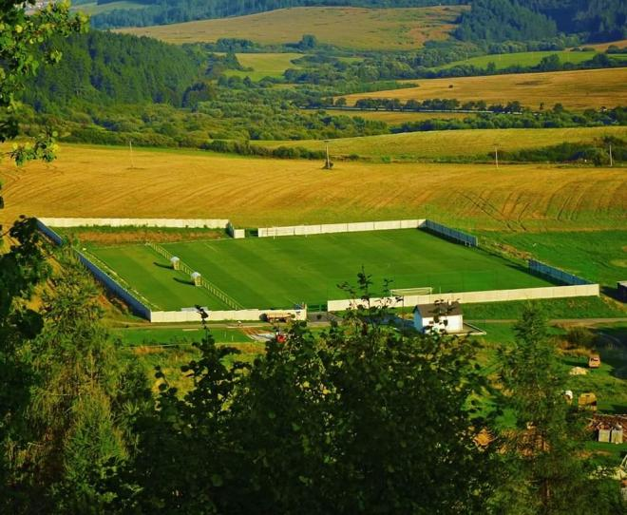
Nové futbalové ihrisko

  - Konsolidácia
V roku 2020 obec vykonala konsolidovanú účtovnú závierku za rok 2020 so svojou rozpočtovou organizáciou ZŠ s MŠ Vikartovce. Bola použitá metóda úplnej konsolidácie.

Konsolidácia pohľadávok a záväzkov
Účty 351, 355 – Zúčtovanie medzi subjektami verejnej správy
Konsolidácia nákladov a výnosov
Účty 584,588 – Náklady na transfery a náklady z odvodu príjmov
Účty 691,699 -Výnosy z transferov a rozpočtových príjmov v obciach, VÚC a rozpočtových organizáciách zriadených obcou alebo VÚC
Po konsolidačných úpravách nebol zmenený účtovný výsledok hospodárenia za rok 2020 konsolidovaného celku po zdanení 81 400,14 € ani VH min. rokov 2 433 964,54 €.

  - Udalosti osobitného významu po skončení účtovného obdobia
Obec má zriadenú Pohostinskú činnosť pri obecnom úrade na organizovanie rôznych rodinných udalostí a spoločenských udalostí.

Vypracoval : Predkladá :
Mária Koreňová Mária Koreňová
Vo Vikartovciach, dňa 25.8.2021

